Эмоциональное развитие дошкольника
Эмоциональная сфера является важной составляющей в развитии дошкольников и младших школьников, так как никакое общение, взаимодействие не будет эффективным, если его участники не способны, во-первых, «читать» эмоциональное состояние другого, а во-вторых, управлять своими эмоциями. Понимание своих эмоций и чувств также является важным моментом в становлении личности растущего человека.
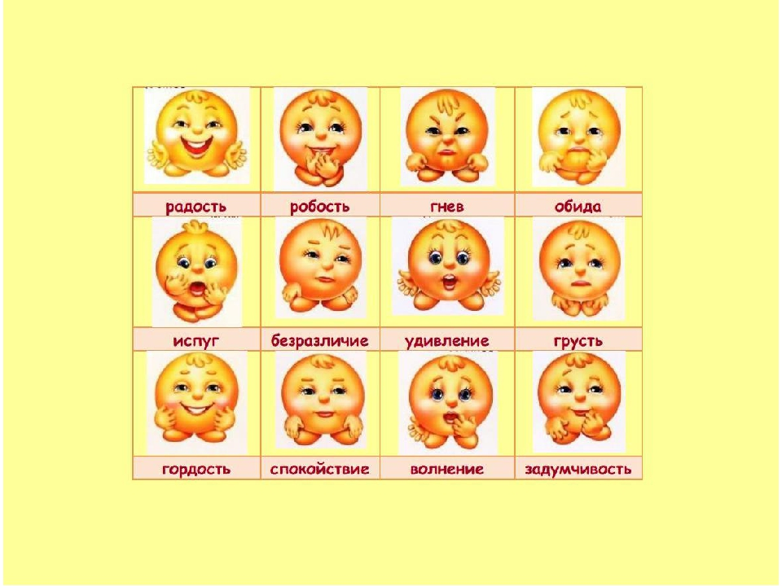
Что вызывает эмоции у ребенка
Источником переживаний малыша оказывается все, к чему он прикасается, все, что имеет для него интерес и значение. Во взаимоотношениях с другими людьми — взрослыми (сначала близкими) и детьми — ребенок остро чувствует и ласку, и несправедливость, добром отвечает на добро и гневом — на обиду. В сказки он вживается как в реально происходящее. Герои, попавшие в беду, принимаются малышом близко к сердцу, и сочувствие им заставляет его порой вмешиваться в то, что он видит, например, на сцене театра. Мир природы ребенок не склонен до поры отделять четкой границей от мира людей: он жалеет сломанный цветок и сердится на дождь, из-за которого не пускают гулять.
На протяжении дошкольного детства происходит «воспитание чувств» — они со временем становятся и более глубокими, и более устойчивыми, и более разумными, да и вовне изливаются не с такой легкостью. Но любой, кто наблюдал дошкольников, согласится, что тем не менее именно чувства придают их поведению особую окраску и выразительность. Искренность, отзывчивость и непосредственность малыша — бесспорный психологический факт. Ребенок познает мир прежде всего в образах, наглядно, конкретно. Образы эти чрезвычайно ярки. Многие свойства вещей, которые нам, взрослым, давно стали привычными, на малышей производят неожиданное, неизгладимое впечатление. Краски, звуки, формы наполняют детское сознание гораздо «плотнее», чем наше.

Проявление эмоций у детей

Постигая что-то неизвестное для себя, малыш пытается опираться на те образы, которые у него уже сложились. Отвлеченные словесные рассуждения взрослых ребенок понимает с большим трудом, а то и не понимает совсем. Но если те же знания выразить наглядно, он усвоит их легко.
В играх дошкольников предметы претерпевают удивительные превращения, и сам малыш будто по мановению волшебной палочки превращается в «капитана», «космонавта», «доктора». Постепенно становятся возможными игры, которые целиком происходят в воображении ребенка.
Шестилетний мальчик расставляет вокруг себя игрушки, ложится и тихо лежит целый час. Мать спрашивает: «Что ты делаешь? Ты заболел?» — «Нет, я играю». — «Как же ты играешь?'» — «Я на них смотрю и думаю, что с ними происходит».
Непосредственность поведения, живая игра чувств, яркость образов — составляют ли они силу или, напротив, слабость дошкольника? Любой однозначный ответ на этот вопрос, пусть и подкрепленный вескими доводами, привел бы нас к неправильным выводам.
Чувства малыша менее осознанны, чем чувства взрослого. Они вспыхивают быстро и ярко и столь же быстро могут гаснуть. Переход от одного состояния к другому часто молниеносен: бурное веселье, а через минуту — слезы. Управлять своими переживаниями ребенок не умеет, почти всегда он оказывается в плену у чувства, которое его охватило. Не умеет он таиться, как взрослый человек, — у малыша все на виду. Пятилетняя девочка спрашивает отца: «Когда ты что-нибудь теряешь, ну, галстук, книгу, ты плачешь?'» — «Нет, — отвечает отец, — я ищу и стараюсь найти». — «А я плачу». — «Разве это помогает найти?'» — «Нет, но слезы сами выскакивают».

Эмоциональное воспитание в семье

Наиболее сильный и важный источник переживаний ребенка — его взаимоотношения с другими людьми, взрослыми и детьми. Когда окружающие ласково относятся к ребенку, признают его права, проявляют к нему внимание, он испытывает эмоциональное благополучие — чувство уверенности, защищенности. Обычно в этих условиях у ребенка преобладает бодрое, жизнерадостное настроение. Эмоциональное благополучие способствует нормальному развитию личности ребенка, выработке у него положительных качеств, доброжелательного отношения к другим людям.
Поведение окружающих по отношению к ребенку постоянно вызывает у него разнообразные чувства: радость, гордость, обиду и т. д. Ребенок, с одной стороны, остро переживает ласку, похвалу, с другой — причиненное ему огорчение, проявленную к нему несправедливость.
Дошкольники испытывают чувство любви, нежности к близким людям, прежде всего к родителям, братьям, сестрам, часто проявляют по отношению к ним заботу, сочувствие.
Вместе с тем, когда другой ребенок (даже любимый им брат, сестра) пользуется, как кажется дошкольнику, большим вниманием, он испытывает чувство ревности.

Роль сказок в развитии чувств детей
Чувства, возникающие у ребенка по отношению к другим людям, переносятся им и на персонажей художественных произведений — сказок, рассказов; он сочувствует несчастью Красной Шапочки немногим меньше, чем реальному несчастью. Он может вновь и вновь слушать одну и ту же историю, но его чувства к персонажам от этого не ослабевают, а становятся даже сильнее: ребенок вживается в сказку, начинает воспринимать ее персонажей как знакомых и близких. Он идентифицируется с любимыми персонажами, сочувствует тем, кто попал в беду.
Особое сочувствие ребенка вызывают положительные герои, но он может пожалеть и злодея, если тому приходится уж очень плохо. Чаще, однако, дети возмущаются поступками отрицательных персонажей, стремятся защитить от них любимого героя.
Чувства, испытываемые ребенком при слушании сказок, превращают его из пассивного слушателя в активного участника событий. Ужасаясь предстоящим событиям, он в испуге начинает требовать, чтобы закрыли книгу и не читали ее дальше, или сам придумывает более приемлемый, с его точки зрения, вариант той части, которая его пугает. При этом нередко ребенок берет на себя роль героя.

Эмоциональное развитие ребенка

Эмоциональное благополучие обеспечивает высокую самооценку, сформированный самоконтроль, ориентацию на успех в достижении целей, эмоциональный комфорт в семье и вне семьи. Именно эмоциональное благополучие является наиболее емким понятием для определения успешности развития ребенка. Оно зависит не от культурных и индивидуальных особенностей ребенка, а только от оптимальности системы «мать — дитя»».

Взаимоотношения с другими людьми, их поступки — важнейший, но, конечно, не единственный источник чувств дошкольника. Радость, нежность, сочувствие, удивление, гнев и другие переживания могут возникать у него по отношению к животным, растениям, игрушкам, предметам и явлениям природы. Знакомясь с человеческими действиями и переживаниями, дошкольник склонен приписывать их и предметам. Он сочувствует сломанному стульчику, гневается на ударивший его (ребенка) камень.

Если ребенок испытывает страх

Эмоциональное развитие дошкольника
Особое место среди детских чувств занимает бурное переживание страха. Зарождение страха происходит чаще всего вследствие неправильного воспитания и неразумного поведения взрослых. Типичными являются случаи, когда взрослые приходят в отчаяние по малейшему поводу. По их мнению, ребенку постоянно грозит опасность. Такое поведение взрослых приводит ребенка в состояние напряжения, тревоги и страха.
Чувство страха иногда возникает и без воздействия взрослых. При встрече ребенка с необычным, новым у него, кроме удивления и любопытства, может возникнуть острое тревожное состояние. Одной из причин, вызывающих страх, бывает необычное изменение знакомого лица (когда, например, лицо закрывается вуалеткой, на голову надевается капюшон и т. д.).
От этих форм страха принципиально отличается страх за других, когда самому ребенку ничто не угрожает, но он переживает страх за тех, кого любит. Такого рода страх есть особая форма сочувствия, и его появление у ребенка свидетельствует о развивающейся способности к сопереживанию.

Чувство привязанности

На протяжении дошкольного детства чувства ребенка приобретают значительно большую глубину и устойчивость. У старших дошкольников уже можно наблюдать проявления подлинной заботы о близких людях, поступки, которые направлены на то, чтобы оградить их от беспокойства, огорчения.
Типичной для ребенка старшего дошкольного возраста становится длительная привязанность к сверстнику, хотя сохраняется и большое количество случаев попеременной дружбы. При завязывании дружбы между детьми основное значение теперь приобретает не внешняя ситуация, а их симпатии друг к другу, положительное отношение к тем или иным качествам сверстника, его знаниям и умениям («Вова знает много игр»; «С ним весело»; «Она добрая»).

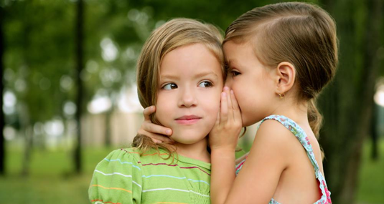

Выполнил:
воспитатель Каминская А.В.

